DIN 1474 (EN ISO 8741)
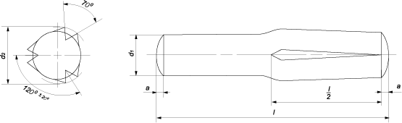

Параметры штифта |  | Номинальный диаметр штифта d1
 |  | 1,5 | 2 | 2,5 | 3 | 4 | 5 | 6 | 8 | 10 | 12 | 16 | 20 | 25
a |  | 0,2 | 0,25 | 0,3 | 0,4 | 0,5 | 0,63 | 0,8 | 1 | 1,2 | 1,6 | 2 | 2,5 | 3
d2* |  | 1,63 /  1,6 | 2,1 /  2,15 | 2,6 /  2,65 /  2,7 | 3,1 /  3,15 /  3,2 /  3,25 | 4,15 /  4,20 /  4,25 /  4,30 | 5,15 /  5,2 /  5,25 /  5,3 | 6,15 /  6,25 / 6,3  / 6,35 | 8,2 / 8,25  / 8,3 /  8,35 / 8,4 | 10,2 / 10,3  / 10,4 /  10,45 | 12,25 /  12,3 / 12,4  / 12,5 | 16,25 / 16,3  / 16,4 /  16,45 / 16,5 | 20,25 / 20,3  / 20,4 /  20,45 / 20,5 | 25,25 / 25,3  / 25,4 /  25,45 / 25,5
Номинальная длина l | мин. | 8 | 8 | 8 | 8 | 10 | 10 | 12 | 14 | 18 | 26 | 26 | 26 | 26
 | макс. | 20 | 30 | 30 | 40 | 60 | 60 | 80 | 100 | 160 | 200 | 200 | 200 | 200

* Размер диаметра d2 зависит от длины l штифта. Все параметры в таблице указаны в мм.

